ENGLISH WORKSHEET 2° GRADE
NAME:
GRADE: |  |  | DATE:
OBJETIVO(S): Identificar útiles escolares y colores en inglés.

I LOOK THE ANIMALS AND WRITE THE CORRECT NUMBER ON ITS NAME. (Mira los animales y escribe el número en su nombre)
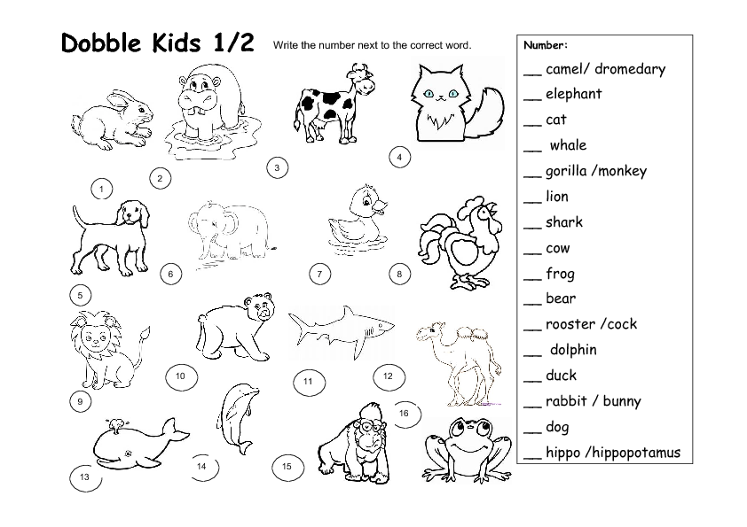

II COUNT AND COLOR THE CORRECT AMOUNT OF ANIMALS. (Cuenta y colorea la cantidad correcta de animales)

